交流報告（類別：考察）

為辦理貴州少數民族服飾展赴貴州省民族博物館勘查展品狀況

服務機關：國立故宮博物院
姓名職稱：蔡承豪副研究員 林姿吟助理研究員
派赴國家：大陸
出國期間：2015.4.26-29
報告日期：2015.05.25
壹、摘要

國立故宮博物院訂於104年6月，舉辦「銀燦黔彩—貴州少數民族服飾」特展，為深入掌握借展文物情況及瞭解布展設計方式，遂派員前赴貴州民族文化宮轄下之貴州民族博物館進行實地考察。爰此，本院除派遣研究人員，並邀請西南少數民族服飾研究專家—輔仁大學織品服裝學系何教授兆華共同前往貴陽，以規劃布展設計事宜。經與該館磋商，時程定於104年4月26至29日。抵達該館後經依借展文物清單，逐件確認服飾、織品、銀飾等套件內容及文物情況，並逐件丈量展示尺寸。且由於服飾類型文物展示技法複雜，考察人員並與該館共同討論陳列所需設施及手法，以完整後續展場設計之資料。因有此行，故對展覽文物情況及展陳需求，得以有更完整之瞭解，雙方在文物保存與展示方式的各自經驗，亦得因此而有所交流與增進。

目次

- 目的 ………………………………………………………………………1
- 過程 ………………………………………………………………………1
- 心得與建議 ………………………………………………………………10
- 附錄 ………………………………………………………………………13
壹、目的
服飾作為一種物質文化象徵，係反映族群形象的重要標誌。位居中國西南的貴州，境內重巒疊嶂，自然風貌錯綜多樣。千百年前，不同族群即已在此墾殖經營，歷經融合、互動、交流，並融會出各自絢麗繽紛的文化風采。各民族除了保留極富地域標誌的傳統服飾，亦延續著識別鮮明、技法獨到的編織工藝，將歷史、傳說、信仰、風俗等元素灌注其中，形塑了豐富多彩，又別具情調的服飾體系，成為彰顯族群形象與文化特色的重要徽誌，實有值得介紹展覽之處。
國立故宮博物院過往未曾舉辦過以中國西南少數民族服飾為主題的展覽，此次因緣際會，得以邀請貴州民族文化宮共同合作，珍聚彼此藏品之特色，於故宮九十週年院慶之際，委由財團法人臺灣原住民生存發展協會協辦，推出「銀燦黔彩—貴州少數民族服飾」特展，呈現貴州少數民族服飾、織品、銀飾之真善美。而為實際深入掌握來臺文物之情況，及展示時的相關需求，奉鈞長指示，並經簽准，決派遣本案承辦人圖書文獻處蔡承豪副研究員，及協助展場製作人教育展資處林姿吟助理研究員，赴貴州瞭解借展文物陳列需求。此外，故宮對西南服飾之研究尚屬陌生，故為求能對文物內涵得以有更專業的判斷，並邀請輔仁大學織品服裝系、專精西南少數民族服飾研究的何兆華教授一同前往。而負責本展覽展場製作的設計公司，亦自費派員前往，以輔助尺寸丈量、展陳技巧及展場規劃等，以完整後續展場設計之資料。
貴州各地少數民族及各血緣支系為維繫民族特性與認同，使之生生不息，普遍將族群歷史、傳說、信仰、風俗等元素，融入與日常生活密不可分的衣著配飾中，形成獨具特色且豐富多樣的服飾文化，並成為彰顯各族形象特徵的重要標誌。期能透過此次的實際勘查，對於展覽文物得以有更深入的瞭解，並藉雙方之交流，充實展覽內涵。

貳、過程
在進行「銀燦黔彩—貴州少數民族服飾」特展規劃之際，已發現織品服飾類文物組成複雜，所需布展程序也較為繁複，故在出發前，工作團隊已先行進行相關準備工作，並在抵達該館後，與館方進行細節討論，以求能於最短時間內，瞭解文物情況及未來的展示需求。

一、先行準備
此特展的預計展出的文物，除故宮本身的文獻圖畫外，主要為來自貴州的服飾、織品、銀飾等展品。由於服飾織品類的文物組成複雜、材質又屬混合材質，加以故宮本身的文物內少有服飾類，以致對於此類文物的展示經驗陌生。而在與貴州館方聯繫的同時，雖該館積極提供由其規劃的借展展品清單及數位圖檔等資料，雖有助於瞭解文物的基本情況，但對於全面性瞭解品項狀態、搭組方式，及展覽的精確規劃，亦略感不足。
故為能藉此次短暫出訪機會期間，有效的取得各文物展示的組件數目、展示尺寸與文物圖片，預計出訪人員於出發前，以貴州方面提供的清單為基礎，重新製作單件文物表格(附件一)，把文物基本資料、評估展示方式與需要解決的問題，都在表格中呈現，相對地有所欠缺的資料在表格中也可以快速明顯見到，包括件數與圖片數量不相符及成套文物欠缺單件數量、尺寸與圖片等基本資料。另外，設計公司則提供預想展示方式設計圖及展場配置圖（附件二），擬於考察時與貴州館方人員取得布展前的展示規劃共識。此二項資料，為本次工作團隊的重要手冊，並印製多份，以供工作團隊成員及並提供予貴州省民族博物館相關人員參閱，以便進行討論。
另為瞭解預備使用的人台尺寸，是否適合預計展示的文物，且考量到此次的展件中，係以女性服飾為大宗，因此設計公司準備女性成人半身人台一座，由工作團隊以手提方式，攜至貴州省民族博物館以便作為對照，也讓該館瞭解預定使用人模的材質及外觀情況。

二、行程安排
雖臺灣與貴州已有直航班機，但每天僅來回一個班次，加以該館研究及行政人員，原則假日並不上班，故為配合班機時程及該館運作時程，排定行程於104年4月26日出發，29日返臺。詳細參訪日程則如下表所示，

表一、參訪貴州省民族物館日程安排
日期 | 地點 | 工作項目
04/26(日) | 台北→貴州  貴州省民族博物館 | 1、搭乘中國南方航空公司12：55（CZ3022班次）前往貴州貴陽龍洞堡機場  2、下午五時抵達下榻地點—貴州民族大酒店  3、晚上工作團隊討論明天工作流程及細節
04/27(一) | 貴州省民族博物館 | 1、依據借展文物清單，逐件確認展品選件  2、討論展覽陳列設施，並丈量展件細部尺寸
04/28(二) | 貴州省民族博物館 | 1、依據借展文物清單，逐件確認展品選件  2、討論展覽陳列設施，並丈量展件細部尺寸  3、參觀貴州省民族博物館常設展及特展  4、與該館討論補拍文物照片事宜  5、討論抵臺布展時程及人力分配細節等
04/29(三) | 貴州→台北 | 搭乘中國南方航空公司08：50 （CZ3022班次），自貴陽龍洞堡機場返臺

三、作業過程
本次到訪主要係為深入瞭解文物狀況、評估各單元成文物組成關係及確認成套服飾或銀飾之總件數與文物展示需求。預計數量為服飾織品文物43套件，及銀飾文物62組件。
26日傍晚，班機抵達貴陽龍洞堡機場，出關後一行人出發即前往預定入住的貴州民族大酒店。該酒店與貴州民族文化宮位於同一棟大樓，往來該館及與該館聯繫較為便利；田軍館長助理（副館長）並先行前來與工作團隊確認隔日行程。而晚餐後，工作團隊並討論此次預定的工作流程，及文物觀檢之流程。
27日一早，由田軍副館長及數位館員的協助，工作團隊進入博物館庫房，針對並依據本次借展文物清單逐件討論陳列設施及丈量尺寸，顧問何兆華教授同時以其專業知識及本身在貴州的田野訪查經驗，觀察文物品項狀況，對於若干文物，並建議館方挑選品項更適合展覽主題的展品，設計師則加緊確認展示架的需求是用人模、T架或斜板，是否需要加做内墊支撐，是否需要準備頭模手模腳模等以能安全陳列，另為便返國能釐清細節及將資料中欠缺的文物照片收集回來提供後續作業參考，與田副館長取得同意拍照記錄。
總計該日完成第一單元23套服飾的資料，補足套件內相關件數資料及展示尺寸，更換2套「丹寨白領苗女盛裝」、「威寧板底彝族婦女服飾」及刪除三套展件「黎平縣瑞裡侗族婦女服飾」、「荔波青瑤女盛裝」、「赫章縣彝族女袍裝」，刪除件中「黎平縣瑞裡侗族婦女服飾」，但由於配戴的銀飾相當精采，故將其移至銀飾區。原先分別放置於不同單元的「銀朝侗族男祭祖衣」和「苗族平繡蘆笙衣」兩展件，經大家討論之後，將展品展陳單元予以對調，以更符合展示需求。
28日，同樣由田軍副館長及館員張樊的協助，再度進入博物館庫房，繼續第二單元織、繡及銀飾展品展示資料收集。貴州少數民族服飾的製作工藝紛繁，或施以單一工法，或搭配數種巧技，圖紋多樣，燦然可觀。第二單元的織品多為單件文物，件數較容易掌握，對於展品的狀況，故得以順利逐一檢視。但部分織品尺寸較長，便必須現場討論其未來的展示手法。
銀飾部分，包括頭飾、項飾、手飾、腳飾、衣飾等，從頭到腳各有精巧之處。由於貴州少數民族配戴銀飾時，多以成套組件裝飾，以展現其工藝及財富，相對複雜。部分並已脫離原使用脈絡，而成為另為歸類的文物，如此次選展的一套〈菩薩像銀衣片〉源自爐山縣，是當地苗族婦女盛裝衣飾。原件之銀衣片共五十六片，各片長約三公分、寬一點五公分，樣式全為菩薩像，後此類菩薩像銀衣片已不再用於衣服裝飾，而改釘於苗族婦女盛裝的腰帶上，呈現出另一種風情。後經田副館長仔細說明每組銀飾的裝飾關係，方使工作小組瞭解其原始脈絡，隨行的設計師即依副館長所提擺飾方式，拿捏其扣件固定位置，測量陳列尺寸，並安排未來的展陳手法。

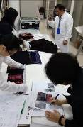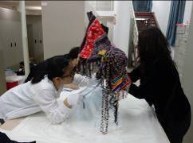
成組穿搭討論、尺寸丈量、紀錄及拍攝等分工合作
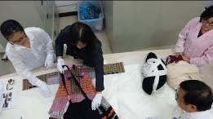 | 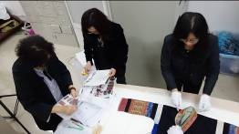
成套文物陳列討論及尺寸丈量
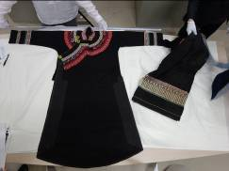 | 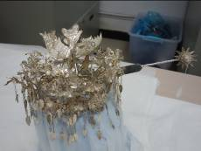
更換展件上衣的No.29「威寧板底彝族婦女服飾」 | No.23「三都水族女子婚嫁衣」頭冠
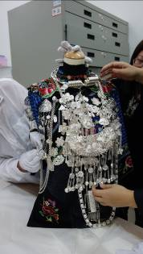 | 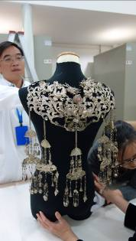
多達13組件單品的No.1「松桃苗族女盛裝」透過從臺灣帶去的人台，實地確認展示方式，尤其銀飾層疊掛扣更是複雜 | 僅有一單品的No.87「苗族蝴蝶銀花雲肩」，透過人台試戴確認展示方式。因適合觀賞背面，因決定擺在獨立櫃展出，並與No.92「苗族蝴蝶花籃銀吊鏈」一前一後配戴

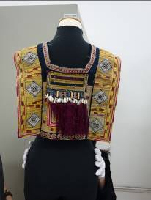 | 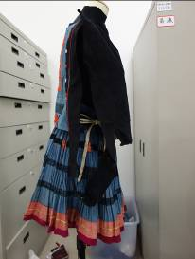
適合人台展出的貫首衣No.49「苗族貫首挑花黃背牌」 | 為凸顯服飾特色，而決定使用人台作為展出方式的No.26「荔波“白褲瑤”女裝」

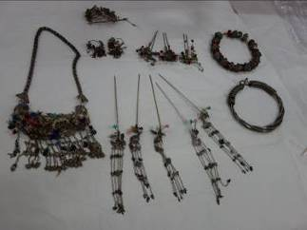
移至銀飾單元的「黎平縣瑞裡侗族婦女服飾」銀飾套件

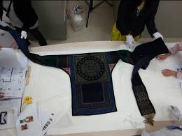 | 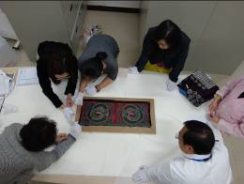
工作團隊與館方共同討論如何縮短展示面積的No.50「貞豐縣苗族挑花背帶」，其原總長達580公分 | No.43「台江縣臺拱苗族袖片」展示方式討論及尺寸丈量

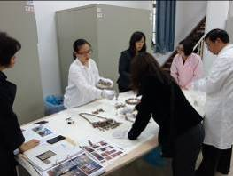 | 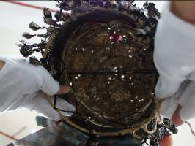
工作團隊與館方討論No.20「黎平縣瑞裡侗族婦女服飾」銀飾如何陳列 | 觀察No.67「苗族花鳥銀帽」頭套內結構，瞭解支架需求和丈量尺寸。

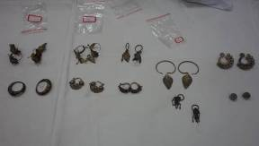 | 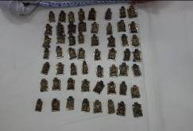
No.112-121耳環組 | No.122「菩薩像銀衣片」銀飾全組

四、觀摩比較：貴州省民族博物館的展示手法
此行在中午休息空檔期間，團隊成員亦充分利用午休時間，參觀貴州省民族博物館三樓的常設展「貴州民族風情」，以瞭解館方對與本次借展品同性質文物展示方式。
該展覽佔地文化宮大樓三樓，包括以縮小模型介紹分布在貴州各處的少數民族村寨、採集來的各式各樣的織布器材、各式織品布料花樣、紙樣、以立體穿戴展示或平擺展示的成組民族服飾、絢麗奪目的銀飾展示、及以壯觀取勝的各族盛裝隊伍，如雷山西江苗族女。其中不乏與本次借展品相似之展品，成套服飾類採立體穿戴展示者，係以西方人造型尺寸的模特兒為展示架，採平擺展示則以木框為基底將展品依穿戴相關位置固定在框架上。銀飾展示設計新穎，製作圓形壁掛式造型櫥櫃將銀飾懸吊在櫥窗中，內洗光銀飾炫麗奪目。貴州因無地震，在文物的固定上也較位處地震帶的臺灣簡易，銀飾展區獨立櫃高度不高，從田副館長解說得知，因銀頭冠重點多在頂部，館方考慮民眾參觀高度，獨立櫃展示檯度約60公分。
常設展占地面積大，除了與服飾、織品外，並有多議題切入呈現貴州少數民族文化之內涵，如婚姻、節慶、工藝、人生觀等，可使參觀者廣泛瞭解。各陳列區之布置頗為高雅精緻，展示內容亦各類咸備，豐富多采。蒐羅之服裝、銀飾、刺繡等藏品質量兼備，足資體現貴州各少數民族服飾文化特色。而多媒體區，則提供專家的解說，以及當地學子的學習情況等，讓參觀者得以從更多面向，瞭解貴州少數民族的文化。

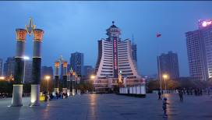
從人民廣場眺望貴州省民族博物館
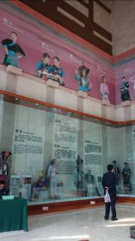 | 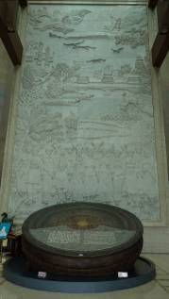 |  | 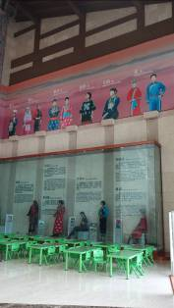
博物館入口樓層介紹少數民族的大廳，及中央的銅鼓與浮雕
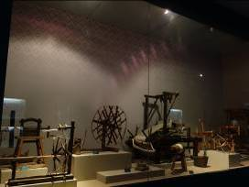 |  | 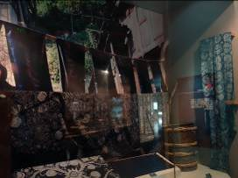
各族各款織布機介紹 |  | 各族各類織布陳列
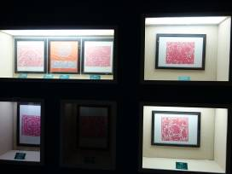 |  | 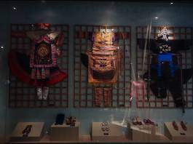
與本次展品繡片剪紙花相似的剪紙展示 |  | 館內服裝成套展示，鞋子以斜檯面展示，以上衣服用木框平面式展示。
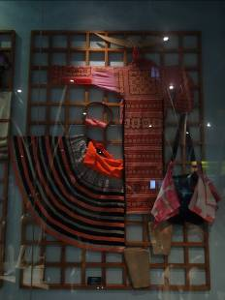 |  | 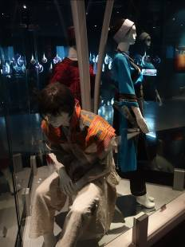
與借展品同族的「梭嘎苗族女盛裝」，常設展內以木框平面式穿戴，上方可見大頭帕的髮插 |  | 與借展品同族的「威寧苗族織花幾何紋麻布衣」，係以西方比例的人模立體穿戴
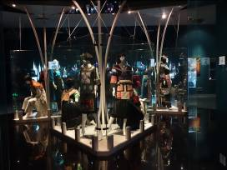 |  | 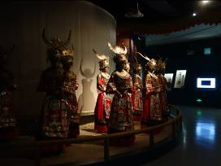
成套穿戴展示區 |  | 壯觀的苗族女盛裝展示區
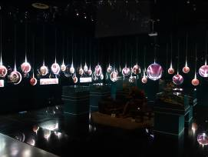 |  | 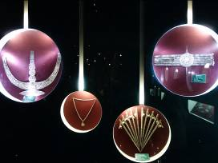
銀飾展示區一隅 |  | 壁掛式造型銀飾櫥櫃
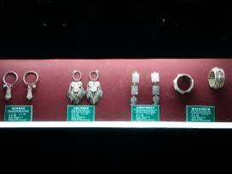 |  | 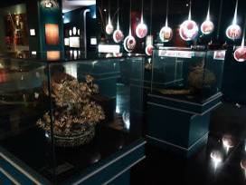
壁掛式耳環及手環展示 |  | 銀飾中央區檯高60公分的銀飾獨立櫃
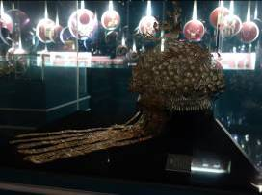 |  | 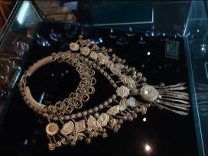
銀頭冠展示 |  | 以黑色絨布為底的銀項環獨立櫃

參、心得及建議
此行赴貴州的工作，在貴州省民族博物館的全力協助下，得以眼見為憑，進入庫房實際瞭解展示文物的品項、年代、件數、狀況與需求，同時也藉此期間的觀察與顧問、館方的解說，增加了對貴州少數民族服飾的認識。加以與展覽顧問充分的討論，重整了部分展件的單元或更換，讓文物群組配置方向更明朗，並及時確認須補拍的漏件或更換選件的文物資料，使未來的展示手法及導覽手冊編輯上，得以更為便利且完整。
另一方面，除文物展示資料收集順利外，也對布展時程與人力配置，人員資料的彙整，及後續相關行政程序的進行等進行交換意見，對於展覽進度的推行，有著加速的作用。
整體而言，就本次考察就文物的狀況的掌握，綜合工作團隊及隨行顧問之意見，對未來的展示與布展有以下相關建議：

一、文物狀況心得
（一）實地觀察文物發現，搭配第一單元成套展出的銀飾文物較新光澤度較高，而單元二銀飾單元的文物，相較館方先前所提供的數位檔案，光澤較為暗沉，有氧化現象。貴州館方說明因係該批為年分較久的珍貴舊文物，故在避免造成破壞的情況下，將不會針對光澤度暗的銀飾作除鏽處理。
（二）服飾類貴州所提供展件多狀況良好，在陳列上可以接受人模或T架直接穿戴，只是布料摺痕較多，甚至部分墬線纏繞，需於布展時現場處理。

二、展示建議
（一）在展示上，本次展出族群體型多樣化，有體型嬌小與也有體型高大的族群，為能穿戴出符合各民族服飾的身形，透過帶去的人台比對，及何教授與設計師過往服飾展示經驗的判斷，得以評估每套服裝相對應之大小所需的人台或T架尺寸。故經此次調查，將先以成人女性九號人模及大童模等為主，以此做基礎陳列架，但於布展時，仍須逐一確認，對人模做增胖、瘦形及支撐等後續工作，方可使文物做最佳的呈現。
（二）本次銀飾文物因為氧化色澤皆偏暗沉，原展場設計擬以黑色底部呈現銀色光澤的想法需調整，因而將更改為明度較高的其他色澤，以凸顯文物特色。
（三）透過近觀檢視，可發現服飾文物上織繡精美的圖像，如No.28 「思南縣張家寨土家族婦女服飾」、No.16「苗族破線繡龍紋右衽女裝」等，皆承載著族群的文化意涵。但展示時因觀賞距離問題及玻璃的阻隔，預期此展的觀眾要細觀服飾的紋樣、技法，將有一定難度較難領略，故應考慮擇適當文物局部製作放大圖，以讓民眾瞭解少數民族的服飾文化細節。

三、文物來院布展建議
（一）就布展計畫來說，本次展品不論服飾或者銀飾，皆有成套陳列的情形，在配置和穿搭之間皆須考慮其文化背景，有相當的複雜性和專業性，而展示上配件之間如何固定，也需透過觀察和討論方能估算可行性。加以基於不改變文物本身的物理特性，及該館維護人員的侷限性，如布料整平、人模身材改裝、頭套鞋靴合型等課題，仍得待布展時，文物抵達展覽現場後方能進行，因此估量布展時間將因此而延長。故在布展上已建議貴州能每天提供三組以上人力同時布展，避免時間的延宕。
（二）這次文物不論成套服裝和銀飾甚至單件服裝上都有大量銀片，且脆弱易彎，可預見進行文物清點時，確認數量、狀況等，將花費較長的時間。而各成套服飾所包含的件數不一，此次雖有逐一勘察，但於布展時其資料名稱狀況與文物如何對應。為因應前述情況，貴州省民族博物館承諾將製作詳細的清冊，而未來故宮對應的清點人員，亦需仔細留意，應預留較多的點檢時間。
（三）臺灣位處地震帶，貴州則無此天災，故銀飾陳列在貴州較少進行加固。有關未來在臺灣斜檯面銀飾展示的加固需求，館方說明，若他們可以進行的加固工作，將由其執行，但仍建議院內尋求有首飾加固專業技術的同仁協助支援。
（四）針對易有皺褶的織品文物，在歷經運送的情況下，不免容易產生褶痕，館方希望在布展時提供低溫熨斗，予以適度的整理織品，此點未來擬請故宮登錄保存處支援相關設備，以使文物得以平整呈現。
肆、附錄

附件一 單張清冊
單元 | 第一單元 民族的徽誌 |  |  | 館藏單位 | 貴州省民族博物館
序號 | 1 | 年代 | 20世紀中 | 保險價（元） | ○○○○○
藏品名稱中英文 | 松桃苗族女盛裝（211） |  |  | 登錄號
尺寸（cm） |  |  | 件/套 | 圖檔號
衣：肩袖寬144、長68  褲：腰寬22、長90 |  |  | 1套
展示  方式 | 人模 | 問題 | 帽子是否一起至臺灣?  頭套頭圍?  要多高的人模?
主圖片
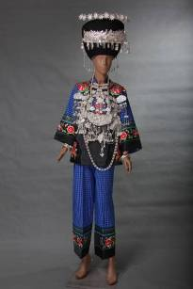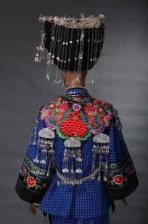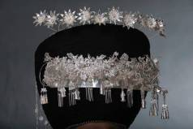
檢視情況
說明文
這一服飾被稱爲「蘭娟衣」，是苗族年輕女子的專屬盛裝。著此款服飾的苗族，主要聚居於貴州松桃縣、湖南鳳凰縣和重慶秀山縣毗鄰地區。傳說，當年一位叫蘭娟的苗族首領，帶領同胞南遷。爲記住南遷歷程，想出彩線記事之法。離開黃河時，她在自己的左手袖子用黃絲線縫上一根黃線；渡過長江時，於右手袖子繡上一根藍線；渡洞庭湖時，在胸前繡下一個湖泊狀的圖案；每翻一座山，她都會用彩線縫上一個記號。越往南，渡的河、翻的山越多，她縫下的記號就從領口一直縫到褲腳口。到達武陵山區後，蘭娟就按照所記錄的符號，用不同的絲線，繡製了一套別異的服裝。此後，這套刺繡服裝「蘭娟衣」便代代相傳，成了族內子孫尋找自己歷史的「線索」。（貴州省民族博物館）

附件二
